大同市卫生健康委员会2021年度决算公开

目 录
第一部分 概况
一、 本单位职责
二、 机构设置情况
第二部分 2021年度单位决算报表
一、收入支出决算总表
二、收入决算表
三、支出决算表
四、财政拨款收入支出决算总表
五、一般公共预算财政拨款支出决算表（一）
六、一般公共预算财政拨款支出决算表（二）
七、一般公共预算财政拨款“三公”经费支出决算表
八、政府性基金预算财政拨款收入支出决算表
九、国有资本经营预算财政拨款支出决算表
十、部门决算公开相关信息统计表
第三部分 2021年度单位决算情况说明
一、 收入支出决算总体情况说明
二、 收入决算情况说明
三、 支出决算情况说明
四、 财政拨款收入支出决算总体情况说明
五、 一般公共预算财政拨款支出决算情况说明
（一）财政拨款支出决算总体情况
（二）财政拨款支出决算结构情况
（三）财政拨款支出决算具体情况
六、 一般公共预算财政拨款基本支出决算情况说明
七、 一般公共预算财政拨款“三公”经费支出决算情况说明
（一）“三公”经费财政拨款支出决算总体情况说明。
（二）“三公”经费财政拨款支出决算具体情况说明。
八、 其他重要事项情况说明
（一）机关运行经费支出情况说明
（二）政府采购情况说明
（三）国有资产占用情况
（四）预算绩效情况说明
（1）预算绩效管理工作开展情况。
（2）单位决算中项目绩效自评结果。
第四部分 名词解释
第五部分 附件
附件：2021年大同市卫生健康委员会（本级）决算表.xls

- 概况
- 本单位职责
（一）大同市卫生健康委员会为市政府领导下的负责全市卫生健康工作的行政单位,为一级预算单位,编制62人(公务员编制62人),执行行政单位财务制度,设22个内设机构，2021年年底单位在职人员55人。
（二）中心的主要职责是：
1、贯彻执行党和国家国民健康方针政策,拟订卫生健康事业发展地方性法规、规章草案和政策、规划,负责职责范围内的标准化工作。统筹规划卫生健康资源配置,指导县区区域卫生健康规划编制和实施。制定并组织实施推进卫生健康基本公共服务均等化、普惠化、便捷化和公共资源向基层延伸等政策措施。
2、协调推进深化医药卫生体制改革,研究提出深化医药卫生体制改革重大方针、政策、措施的建议。组织分级诊疗制度建设,制定并组织实施推动卫生健康公共服务提供主体多元化、提供方式多样化的政策措施,组织深化公立医院综合改革,推进管办分离,健全现代医院管理制度,提出医疗服务和药品价格政策的建议,协调推进药品供应保障制度建设。组织医疗卫生行业综合监管制度建设。
3、负责制定疾病预防控制规划、免疫规划以及严重危害人民健康公共卫生问题的干预措施并组织落实,执行国家检疫传染病和监测传染病目录。负责卫生应急工作,组织指导突发公共卫生事件的预防控制和各类突发公共事件的医疗卫生救援。
4、组织拟订并协调落实应对人口老龄化政策措施,负责推进老年健康服务体系建设和医养结合工作。
5、贯彻落实国家药物政策和国家基本药物制度,实施基本药物目录,开展药品使用监测、临床综合评价和短缺药品预警,提出基本药物价格政策的建议。组织开展食品安全风险监测,依法制定并公布食品安全地方标准,负责食品企业标准备案和食品安全标准跟踪评价工作。
6、负责制定职责范围内的职业卫生、放射卫生、环境卫生、学校卫生、公共场所卫生、饮用水卫生管理规范、标准和政策措施,组织开展相关监测、调查、评估和监督管理,负责传染病防治监督,建立健全卫生健康综合监督体系。
7、负责制定医疗机构、医疗服务行业管理办法并监督实施,建立医疗服务评价和监督管理体系。制定医疗机构及其医疗服务、医疗技术、医疗质量、医疗安全以及采供血机构管理的规范、标准并组织实施,会同有关部门贯彻执行国家卫生健康专业技术人员资格标准,制定和实施卫生健康专业技术人员执业规则和服务规范。
8、负责计划生育管理和服务工作,开展人口监测预警,研究提出人口与家庭发展相关政策建议,完善计划生育政策。
9、负责拟订基层医疗卫生、妇幼健康发展规划和政策措施,指导基层医疗卫生、妇幼健康服务体系建设和全科医生队伍建设。拟订并组织实施卫生健康科技发展规划,推进卫生健康科技创新发展。
10、负责拟订全市中医药事业发展规划、政策和相关技术标准并组织实施。加强中医药行业监督管理,统筹推进中医药振兴工作。
11、负责卫生健康宣传、健康教育、健康促进等工作,牵头《烟草控制框架公约》履约有关工作。组织指导卫生健康国际交流合作与援外工作,开展与港澳台的交流与合作。
12、负责市级保健对象的医疗保健工作,负责市级部门有关干部医疗管理服务工作,负责重要会议与重大活动的医疗卫生保障工作。
13、承担市爱国卫生运动委员会、市老龄工作委员会、市防治艾滋病工作委员会、市深化医药卫生体制改革领导小组、市地方病防治领导小组的日常工作,指导市计划生育协会的业务工作。
14、完成市委市政府交办的其他任务。
15、职能转变。市卫生健康委员会应当牢固树立大卫生、大健康理念,推动实施健康大同战略,以改革创新为动力,以促健康、转模式、强基层、重保障为着力点,以增强人民群众健康获得感为目标,把以治病为中心转变为以人民健康为中心,为人民群众提供全方位全周期健康服务。一是更加注重预防为主和健康促进,加强重大疾病预防控制工作,推动落实严重危害人民群众健康的传染病、慢性病、地方病等疾病的综合防治措施,提高医疗卫生服务质量和水平,推进卫生健康基本公共服务均等化、普惠化、便捷化。二是更加注重工作重心下移、资源下沉,强化基层服务网络功能,推进卫生健康公共资源向基层延伸、向农村覆盖、向贫困地区和生活困难群众倾斜。三是协调推进深化医药卫生体制改革,加大县域综合医改和城市公立医院综合改革力度,推进管办分离,创新和转变监管方式,构建协同顺畅、信息共享的监管机制,推动卫生健康公共服务提供主体多元化、提供方式多样化。四是更加注重老年健康事业,积极应对人口老龄化,健全健康服务体系。
- 机构设置情况
大同市卫生健康委员会设下列内设机构:
（一）党组办公室(机关党办)。负责机关党组与市委的党务联系,督促落实党组会议议定事项及“三重一大’’决策事项,负责机关和直属单位目标责任考核、干部选派相关工作,牵头组织干部教育和岗位培训工作。负责机关和直属单位的党群工作。
(二)办公室。负责机关日常运转工作,承担重大问题调研、重要文稿起草、政务公开、保密和行政后勤管理等工作,组织协调建议提案的办理工作。负责机关离退休人员工作,指导直属单位离退休人员工作。
(三)人事科。拟订卫生健康人才发展规划,承担机关和直属单位的人事管理、机构编制和队伍建设等工作,负责卫生健康专业技术人员资格管理。组织指导卫生健康工作领域的国内外交流与合作、援外工作。承担机关及直属单位人员的因公出国(出境)等涉外管理工作。
(四)规划发展和信息化科。承担卫生健康战略统筹协调推进工作,组织拟订卫生健康事业发展中长期规划,承担统筹规划与协调优化卫生健康服务资源配置工作,指导县区卫生健康事业规划的编制和实施,指导卫生健康服务体系和信息化建设,开展卫生健康统计工作。
(五)财务审计科。承担机关和预算管理单位预决算、财务和资产管理工作,提出医疗服务价格政策的建议。负责机关和直属单位内部审计工作。
(六)政策法规科。组织起草相关地方性法规、规章草案,承担地方标准有关工作,承担规范性文件的合法性审查工作,承担行政复议、行政应诉工作,指导、组织推进法治建设,承担普法依法治理工作。
(七)体制改革科。承担市深化医药卫生体制改革具体工作,研究提出深化医药卫生体制改革重大方针、政策、措施的建议,承担组织推进公立医院综合改革工作。承担市深化医药卫生体制改革领导小组的日常工作。
(八)疾病预防控制科。拟订重大疾病防治规划、免疫规划、严重危害人民健康公共卫生问题的干预措施并组织实施,完善疾病预防控制体系,依法管理传染病、慢性病、地方病防治工作,承担法定报告传染病疫情信息发布工作。承担市防治艾滋病工作委员会、市地方病防治领导小组的日常工作。
(九)医政医管科。拟订医疗机构及医务人员、医疗技术应用、医疗质量和安全、医疗服务、采供血机构管理以及行风建设等相关政策规范、标准并组织实施,承担推进护理、康复事业发展工作,指导医院药事、临床实验室管理等工作。拟订公立医院运行监管、绩效评价和考核制度,指导监督医疗机构评审评价工作。协调推进分级诊疗制度建设。
(十)中医药管理科。拟订中医药事业发展规划、政策和相关技术标准并组织实施。落实中西医结合政策。指导中医药服务体系建设。组织实施中医药人才培养工作。促进中医药科技成果的转化、应用和推广。推进中医药文化继承发展。参与制定中药产业发展规划和产业政策。组织开展中医药对外交流合作。
(十一)基层卫生健康科。拟订基层卫生健康政策、标准、规范并组织实施,指导基层卫生健康服务体系建设和乡村医生管理工作。承担农村和社区基本公共卫生服务项目综合管理工作。
(十二)卫生应急办公室(突发公共卫生事件应急指挥中心)。承担卫生应急和紧急医学救援工作,组织编制卫生应急专项预案,组织实施和指导监督预案演练。组织指导卫生应急体系和能力建设。依法发布突发公共卫生事件应急处置信息。
(十三)科技教育科。拟订并组织实施卫生健康科技发展规划及相关政策,组织开展相关科研项目、医学重点学科建设、适宜技术推广工作。承担实验室生物安全监督工作。组织开展住院医师、全科医师、专科医师培训等毕业后医学教育和继续医学教育工作。协同指导医学院校教育。
(十四)综合监督科。承担公共卫生、医疗卫生等监督工作,查处医疗服务市场违法行为。组织开展学校卫生、公共场所卫生、饮用水卫生、传染病防治、职业卫生监督检查。完善卫生健康综合监督体系,监督指导综合行政执法改革,负责重大医疗卫生违法案件查处和跨区域执法的组织协调工作,指导规范执法行为。承担推进医疗卫生行业综合监管制度组织协调的具体工作。
(十五)药物政策与食品安全监测科。贯彻落实国家药物政策和国家基本药物制度,组织拟订全市药物政策,实施基本药物目录,开展药品使用监测、临床综合评价和短缺药品预警。会同有关部门提出基本药物目录内药品供应使用的鼓励扶持政策和药品价格政策的建议。协调推进药品供应保障制度建设。组织拟订食品安全地方标准,开展食品安全风险监测和交流、食品企业标准备案和食品安全标准跟踪评价工作。
(十六)老龄工作科。组织拟订并协调落实应对老龄化问题的政策、措施、建议和宣传。组织拟订并贯彻落实医养结合的政策、标准和规范,建立和完善老年健康服务体系和养老助老社会公益事业。负责落实老年人优待政策。承担市老龄工作委员会的日常工作。
(十七)妇幼健康科。拟订妇幼卫生健康政策、规划、技术标准和规范并组织实施,推进妇幼健康服务体系建设,指导妇幼卫生、儿童卫生、生殖健康工作,推动生育全程服务、出生缺陷综合防治、婴幼儿早期发展,规范人类辅助生殖技术和避孕药具管理。
(十八)职业健康科。拟订职业卫生、放射卫生相关政策、标准并组织实施。开展重点职业病监测、专项调查、职业健康风险评估和职业人群健康管理工作。协调开展职业病防治工作。
(十九)人口与家庭发展科。承担人口监测预警工作,研究提出促进人口与家庭发展的政策建议,完善生育政策并组织实施,建立和完善计划生育特殊家庭扶助制度,推动计划生育家庭奖励规定落实。
(二十)健康宣传科。负责开展卫生健康工作领域宣传、健康教育、健康促进活动,承担卫生健康科学普及、新闻宣传和信息发布工作。承担市爱国卫生运动委员会的日常工作。组织开展《烟草控制框架公约》履约有关工作。
(二十一)保健科。承担市直保健对象的医疗保健和公费医疗管理服务工作,承担中央保健对象及重要外宾在同工作期间的医疗保障,承担重要会议、重大活动的医疗卫生保障工作。
(二十二)安全信访科。负责拟订卫生健康行业安全信访工作规章制度,受理、转办、督办人民群众有关卫生健康系统信访事项,协调处办网络媒体舆情,指导监督卫生健康行业单位安全和信访工作。
- 2021年度单位决算报表

一、收入支出决算总表

二、收入决算表

三、支出决算表

四、财政拨款收入支出决算总表

五、一般公共预算财政拨款支出决算表（一）

六、一般公共预算财政拨款支出决算表（二）

七、一般公共预算财政拨款“三公”经费支出决算表

八、政府性基金预算财政拨款收入支出决算表

九、国有资本经营预算财政拨款支出决算表

十、部门决算公开相关信息统计表

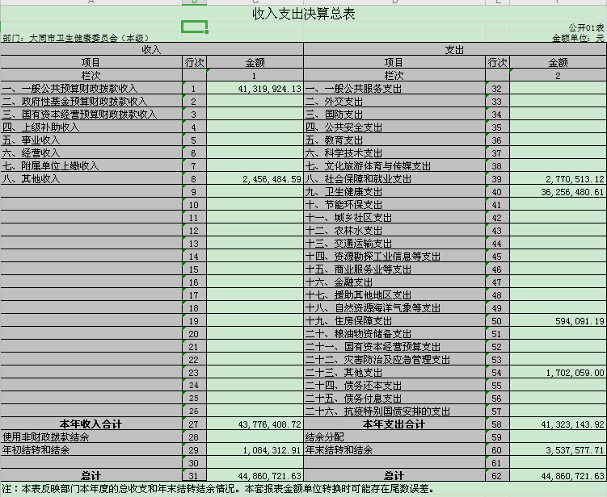

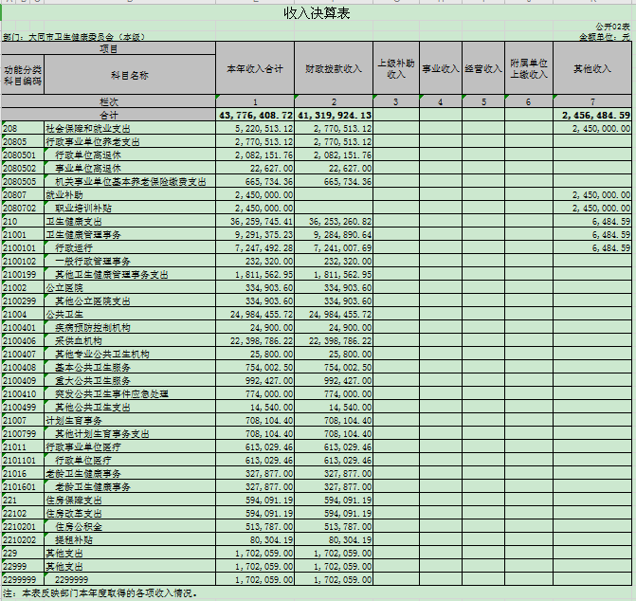
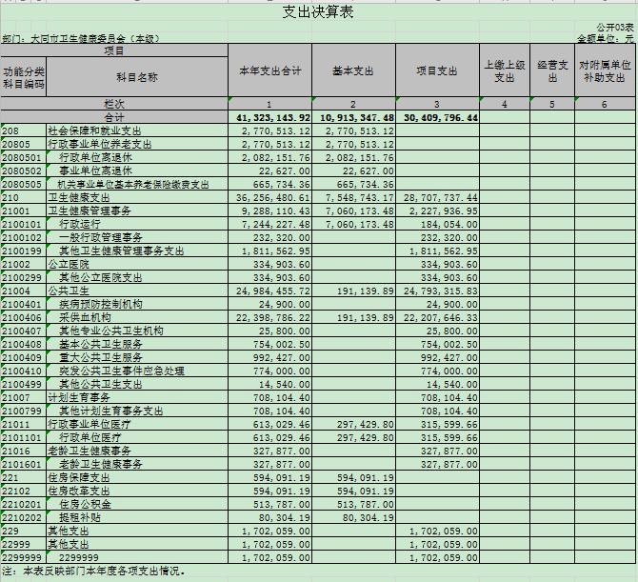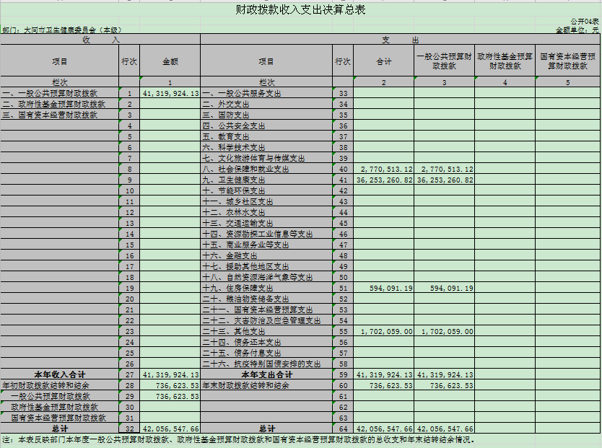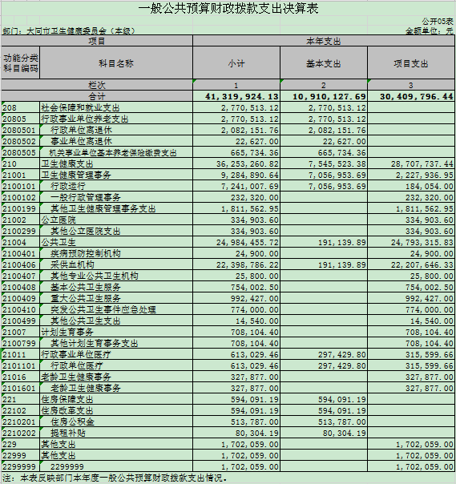

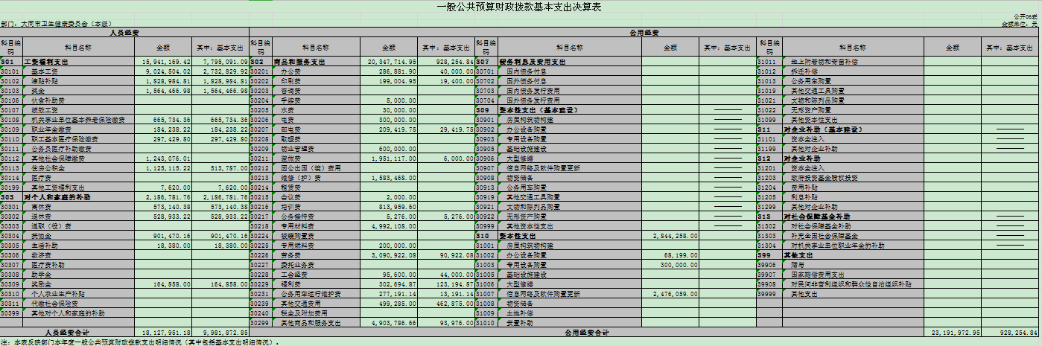

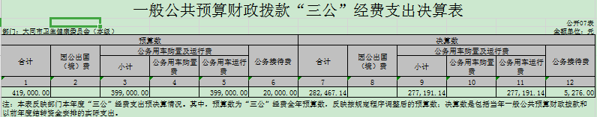

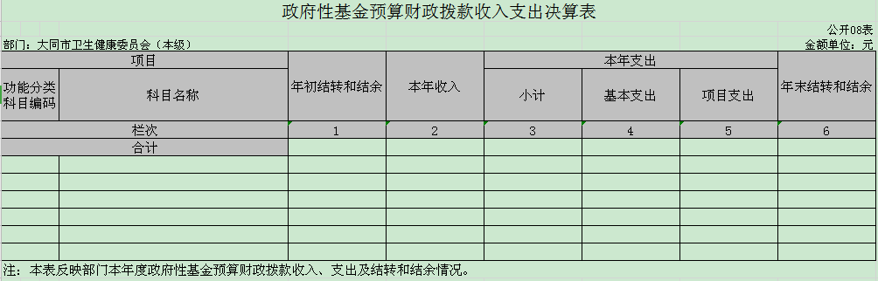

说明：大同卫生健康委员会没有使用政府性基金预算安排的支出，故本表无数据

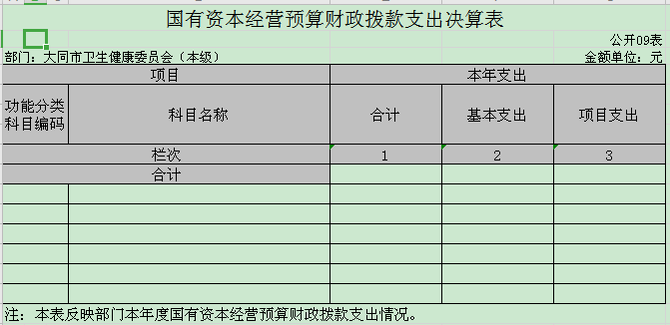

说明：大同卫生健康委员会没有使用国有资本经营预算安排的支出，故本表无数据

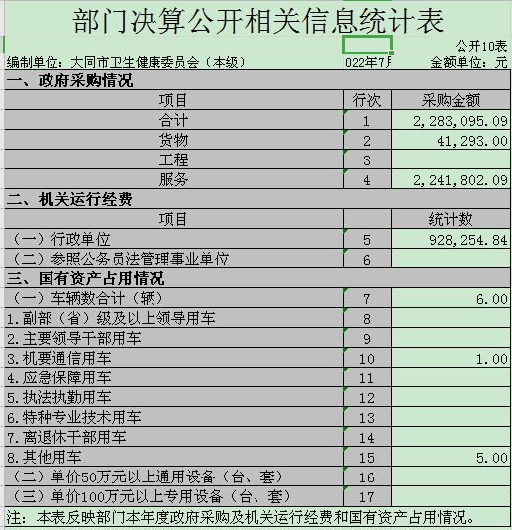

- 2021年度单位决算情况说明
- 收入支出决算总体情况说明
2021年度收入总计4377.64万元，支出总计4132.31万元。与上年相比，收入总计减少1617.04万元，下降26.97%，支出总计减少1861.51万元，下降31.06%。主要原因是2021年退休人员增加，在职人员经费减少，项目支出预算减少。
- 收入决算情况说明
2021年度收入合计4377.64万元，其中:财政拨款收入4132万元,占比94.39%； 其他收入245.65万元, 占比5.61%。
- 支出决算情况说明
2021年度支出合计4132.31万元，其中:基本支出1091.33万元,占比26.41%；项目支出3040.98万元，占比73.59%。
- 财政拨款收入支出决算总体情况说明
2021年度财政拨款收入总计4132万元、支出总计4132万元。与上年相比，财政拨款收入总计减少1686.42万元，下降28.98%，财政拨款支出总计减少1686.42万元，下降28.98%，主要原因是卫生健康项目经费变少、退休人员增加。
- 一般公共预算财政拨款支出决算情况说明

（一）财政拨款支出决算总体情况
2021年度财政拨款支出4132万元，占本年支出合计的94.39%。与上年相比，财政拨款支出减少1682.82万元，主要原因是2021年在职人员减少，用于人员经费和卫生健康项目等方面支出减少。其中：人员经费998.19万元，占比24.16%；公用经费93.15万元，占比2.25%；项目支出3040.98万元，占比73.59%。

（二）财政拨款支出决算结构情况
2021年度财政拨款支出4132万元，主要用于以下方面：社会保障和就业支出277.05万元，占6.7%；卫生健康支出3625.33万元，占87.74%；住房保障支出59.41万元，占1.44%；其他支出170.21万元，占4.12%。

（三）财政拨款支出决算具体情况
2021年度财政拨款支出年初预算4185.94万元，支出决算4132万元，完成年初预算的98.71%。其中：
1、社会保障和就业支出年初预算196.73万元，支出决算277.05万元完成年初预算的140.83%，用于行政单位离退休人员经费增加。
2、卫生健康支出年初预算3928万元，支出决算3625.33万元完成年初预算的92.29%，用于人员经费和公共卫生项目等方面支出。
3、住房保障支出年初预算61.21万元，支出决算59.41万元，完成年初预算的97.06%，用于在职人员住房公积金支出。
4、其他支出无年初预算，支出170.21万元，主要用于“信创工程”购办公设备。
- 一般公共预算财政拨款基本支出决算情况说明
2021年度财政拨款基本支出1091.01万元，其中：人员经费998.19万元，主要包括：工资福利支出779.51万元、对个人和家庭的补助218.68万元；公用经费92.82万元，主要包括：商品和服务支出92.82万元。
- 一般公共预算财政拨款“三公”经费支出决算情况说明

（一）“三公”经费财政拨款支出决算总体情况说明。
2021年度“三公”经费财政拨款支出预算41.6万元，支出决算28.25万元，完成预算的67.91%，比上年增加20.74万元，增加2232.28%，主要原因是：包含政府购买服务大同市中心血站公务用车运行维护费。

（二）“三公”经费财政拨款支出决算具体情况说明。
1、公务用车购置及运行费支出27.72万元，较2020年决算支出1.06万元增加26.66万元，比2021年预算39.9万元减少12.18万元。比2020年决算支出增加原因为包含政府购买服务大同市中心血站公务用车运行维护费。
2、公务接待费0.53万元, 较2020年决算增加0.38万元，2021年预算2万元，公务接待费支出不超预算金额。公务接待费增加的主要原因是公务接待次数增加，本年共接待8批次，45人。
3、无因公出国(境)费用，2021年预算为零。
- 其他重要事项情况说明

（一）机关运行经费支出情况说明
2021年本单位机关运行经费92.83万元,比2020年增加1.87万元。主要原因是财政拨付工会经费、福利费增加。

（二）政府采购情况说明
政府采购2021年支出228.31万元，其中：货物类支出4.13万元，服务类支出224.18万元。政府采购授予中小企业合同金额228.31万元，占政府采购支出总额100%。

（三）国有资产占用情况
截止2020年12月31日，本单位机要通信用车1辆，待报废未处理其他用车5辆。

（四）预算绩效情况说明

（1）预算绩效管理工作开展情况。
根据预算绩效管理要求，我单位组织对2021年度市级财政预算安排的经常性项目和特定目标类项目共49个开展预算执行自评，共涉及资金3752.97万元。

（2）单位决算中项目绩效自评结果。
项目1创建国家卫生城市工作经费项目绩效自评，根据年初设定目标得分97分：全年预算金额5万元，执行金额3.53万元，完成预算的70.6%。项目绩效目标完成情况：超额完成年初设定的完成创建国家卫生城市基础工作，完成省级卫生城市、卫生县城（区）、卫生乡镇和村创建工作的目标任务。实际创建省级卫生村512个，创建省级卫生城市1个，创建省级卫生县城（区）7个，创建省级卫生乡镇10个。全面提升县乡村群众人居环境，以创建卫生城市、卫生县城、卫生村镇为载体，大力开展爱国卫生月、爱国卫生季及冬春季爱国卫生运动等活动，引导市民养成文明卫生习惯，形成了爱国卫生运动助力常态化疫情防控的良好氛围。集中开展环境专项整治，加大督查力度，全面改善城乡环境面貌。相关人员及群众满意度达到90%。发现问题及原因：1.爱卫机构问题。机构改革后大同市市、县（区）各级爱卫办无人员、无编制、无经费，爱国卫生工作不能顺利开。2.城乡环境卫生问题。部分县城的乡村环境卫生还存在着一些问题，如：农村卫生设施配备不全等。下一步改进措施及管理建议：建议增加人员编制，增加经费。
项目支出绩效自评表
填列单位（公章）： （2021年度）
项目名称 |  | 创建国家卫生城市工作经费
主管部门 |  | 大同市卫生健康委员会 |  |  |  |  |  | 实施单位 |  | 健宣科
项目资金  （万元） |  |  |  |  | 年初预算数 | 全年预算数 |  | 全年执行数 |  | 分值 |  | 执行率 |  | 得分
 |  | 年度资金总额 |  |  | 5 | 5 |  | 3.53 |  | 10 |  | 70.6%  - |  | 7
 |  | 其中：当年财政拨款 |  |  |  |  |  |  |  | — |  |  |  | —
 |  | 上年结转资金 |  |  |  |  |  |  |  | — |  |  |  | —
 |  | 其他资金 |  |  |  |  |  |  |  | — |  |  |  | —
年度总体目标 | 预期目标 |  |  |  |  |  |  | 实际完成情况
 | 完成创建国家卫生城市基础工作，完成省级卫生城市、卫生县城（区）、卫生乡镇和村的创建工作。 |  |  |  |  |  |  | 超额完成目标任务
绩  效  指  标 | 一级指标 | 二级指标 |  | 三级指标 |  |  | 年度  指标值 | 实际  完成值 | 分值 |  | 得分 |  | 偏差原因分析及改进措施
 | 产出指标 | 数量指标 |  | 指标1：创建省级卫生村数量 |  |  | 100个 | 512个 | 5 |  | 5
 |  |  |  | 指标2：创建省级卫生城市数量 |  |  | 1个 | 1个 | 5 |  | 5
 |  |  |  | 指标3：创建省级卫生县城（区）数量 |  |  | 5个 | 7个 | 5 |  | 5
 |  |  |  | 指标4：创建省级卫生乡镇数量 |  |  | 4个 | 10个 | 5 |  | 5
 |  | 质量指标 |  | 指标1：创建省级卫生村 |  |  | 合格 | 合格 | 5 |  | 5
 |  |  |  | 指标2：创建省级卫生城市 |  |  | 合格 | 合格 | 5 |  | 5
 |  |  |  | 指标3：创建省级卫生县城（区） |  |  | 合格 | 合格 | 5 |  | 5
 |  |  |  | 指标4：创建省级卫生乡镇 |  |  | 合格 | 合格 | 5 |  | 5
 |  | 时效指标 |  | 指标1：开展工作及时性 |  |  | 7-12月 | 7-12月 | 5 |  | 5
 |  | 成本指标 |  | 指标1：用于卫生创建工作督导检查差旅费 |  |  | 35000元 | 35308元 | 5 |  | 5
 | 效益指标 | 经济效益  指标 |  | 指标1：
 |  | 社会效益  指标 |  | 指标1：创建干净整洁美丽宜居环境 |  |  | 创建 | 完成创建 | 15 |  | 15
 |  | 生态效益  指标 |  | 指标1：创建干净整洁美丽宜居环境 |  |  | 创建 | 完成创建 | 15 |  | 15
 |  | 可持续影响指标 |  | 指标1：
 | 满意度  指标 | 服务对象满意度指标 |  | 指标1：提升群众人居环境满意度 |  |  | ＞80% | 90% | 10 |  | 10
总分 |  |  |  |  |  |  |  |  | 100 |  | 97
项目绩效分析 | 自评结果分析 |  | 项目实施和预算执行情况及分析 | 按照年度工作目标任务，全面完成省级卫生城市、县城区、乡镇和村的创建工作。
 |  |  | 产出情况及分析 | 完成1个省级卫生城市、7个省级卫生县区、10个省级卫生乡镇、521个省级卫生村的创建工作。
 |  |  | 效益情况及分析 | 全面提升县乡村群众人居环境，相关人员及群众满意度达到90%
 |  |  | 满意度情况及分析 | 以创建卫生城市、卫生县城、卫生村镇为载体，大力开展爱国卫生月、爱国卫生季及冬春季爱国卫生运动等活动，引导市民养成文明卫生习惯，形成了爱国卫生运动助力常态化疫情防控的良好氛围。集中开展环境专项整治，加大督查力度，全面改善城乡环境面貌。
 | 主要经验做法 |  |  | 1.深入开展爱国卫生运动助力疫情防控，组织群众做好环境卫生整治、摈弃陋习预防疾病，养成文明健康绿色环保的生活方式。  2.巩固好省级卫生城镇、村创建成果，同时大力开展国家卫生城市、县城（乡镇）创建工作。
 | 项目管理中存在的  主要问题及原因分析 |  |  | 1.爱卫机构问题。机构改革后大同市市、县（区）各级爱卫办无人员、无编制、无经费，爱国卫生工作不能顺利开。  2.城乡环境卫生问题。部分县城的乡村环境卫生还存在着一些问题，如：农村卫生设施配备不全等。
 | 下一步改进措施及  管理建议 |  |  | 建议增加人员编制，增加经费。
项目2同财社【2020】210号关于提前下达2021年中央财政公共卫生服务（重大公共卫生）补助资金预算的通知，根据年初设定目标得分98分：全年预算金额102万元，执行金额80.9万元，完成预算的80%。项目绩效目标完成情况：1、艾滋病感染者和病人管理率916.6%（90%达标），抗病毒治疗率93.45%（88%达标），高危人群干预措施覆盖率100%（90%达标）。2、全市新建健康支持性环境11个，全民健康生活方式 “三减三健”专项行动实现县级全覆盖。3、建设健康大同，居民健康意识提高，转变重医轻预防的传统观念，行程预防控制预防为主的思想。4、人民群众满意度达到90%以上。发现问题及原因：居民心脑血管、癌症等疾病预防知识宣传不深入，尤其是边远山区、乡村个人对常见慢性病预防知识不清楚。下一步改进措施及管理建议：坚持“疫情防控与业务工作并重，新冠肺炎与其他疾病共防”的原则，紧紧围绕疫情防控和全市卫生健康工作重点，重点抓好疫情防控和其他疾病防治工作，积极开展慢性病综合示范区建设，重点抓好结核病防治、肿瘤随访登记等弱项科目；继续抓好儿童青少年近视防治、慢性病综合干预、脑卒中高危人群筛查与干预等重点项目，确保不发生重大传染病流行和突发公共卫生事件。
项目支出绩效自评表
填列单位（公章）： （2021年度）
项目名称 |  | 同财社【2020】210号关于提前下达2021年中央财政公共卫生服务（重大公共卫生）补助资金预算的通知
主管部门 |  | 大同市卫生健康委员会 |  |  |  |  |  | 实施单位 |  | 疾控科、血站
项目资金  （万元） |  |  |  |  | 年初预算数 | 全年预算数 |  | 全年执行数 |  | 分值 |  | 执行率 |  | 得分
 |  | 年度资金总额 |  |  | 102 | 102 |  | 80.90 |  | 10 |  | 80% |  | 8
 |  | 其中：当年财政拨款 |  |  |  |  |  |  |  | — |  |  |  | —
 |  | 上年结转资金 |  |  |  |  |  |  |  | — |  |  |  | —
 |  | 其他资金 |  |  |  |  |  |  |  | — |  |  |  | —
年度总体目标 | 预期目标 |  |  |  |  |  |  | 实际完成情况
 | 1、深入开展慢性病防治工作，为广大群众提供健康支持性环境。2、减少艾滋病新发感染，降低艾滋病病死率；进一步减少结核病感染、患病和死亡；加强传染病疫情监测、流行病学调查和疫情分析研判，及时处置暴发疫情，逐步降低重点传染病的危害；深入开展慢性病防治工作，为广大群众提供健康支持性环境。 |  |  |  |  |  |  | 1、艾滋病感染者和病人管理率916.6%（90%达标），抗病毒治疗率93.45%（88%达标），高危人群干预措施覆盖率100%（90%达标）。2、全市新建健康支持性环境11个，全民健康生活方式 “三减三健”专项行动实现县级全覆盖。
绩  效  指  标 | 一级指标 | 二级指标 |  | 三级指标 |  |  | 年度  指标值 | 实际  完成值 | 分值 |  | 得分 |  | 偏差原因分析及改进措施
 | 产出指标 | 数量指标 |  | 指标1：艾滋病项目工作推进 |  |  | 10县区 | 10县区 | 20 |  | 20
 |  |  |  | 指标2：慢病项目工作督导 |  |  | 10县区 | 10县区 | 10 |  | 10
 |  | 质量指标 |  | 指标1：暗娼、男性同性性行为人群艾滋病检测比例 |  |  | ≥70% | 暗娼99.7%、男男100%。 | 10 |  | 10
 |  | 时效指标 |  | 指标1：按时完成 |  |  | 按时 | 按时 | 10 |  | 10
 |  |  |  | 指标2：
 |  |  |  | ……
 |  | 成本指标 |  | 指标1：
 |  |  |  | 指标2：
 |  |  |  | ……
 | 效益指标 | 经济效益  指标 |  | 指标1：
 |  |  |  | 指标2：
 |  |  |  | ……
 |  | 社会效益  指标 |  | 指标1：建设健康大同，提高居民健康意识 |  |  | 提高 | 提高 | 10 |  | 10
 |  |  |  | 指标2：转变重医轻预防的传统观念，行程预防控制预防为主的思想 |  |  | 转变 | 转变 | 10 |  | 10
 |  |  |  | ……
 |  | 生态效益  指标 |  | 指标1：
 |  |  |  | 指标2：
 |  |  |  | ……
 |  | 可持续影响指标 |  | 指标1：逐步提高 |  |  | 提高 | 提高 | 10 |  | 10
 |  |  |  | 指标2：
 |  |  |  | ……
 | 满意度  指标 | 服务对象满意度指标 |  | 指标1：人民群众满意度 |  |  | ＞90% | ＞90% | 10 |  | 10
 |  |  |  | 指标2：
 |  |  |  | ……
总分 |  |  |  |  |  |  |  |  | 100 |  | 98
项目绩效分析 | 自评结果分析 |  | 项目实施和预算执行情况及分析 | 减少艾滋病新发感染，继续降低艾滋病病死率。全面落实慢性病防治任务，顺利完成国家指定目标。
 |  |  | 产出情况及分析 | 积极采取干预措施，将宣传教育进社区、进机关、进学校、进工地常态化，城乡居民、流动人口、青年学生、男性同性恋行为人群防治知识的知晓率达到了95%。对公共娱乐场所女服务生、吸毒人员等高危人群，献血者、孕产妇、术前检查及住院病人等进行了扩大监测。艾滋病扩大检测已超额完成全年任务，艾滋病感染者和病人管理率96.6%（90%达标），抗病毒治疗率93.45%（90%达标），高危人群干预措施覆盖率100%（90%达标）。
 |  |  | 效益情况及分析 | 1.艾滋病扩大检测已超额完成全年任务，艾滋病感染者和病人管理率96.6%（90%达标），抗病毒治疗率93.45%（90%达标），高危人群干预措施覆盖率100%（90%达标）。  2.全市新建健康支持性环境11个，全民健康生活方式 “三减三健”专项行动实现县级全覆盖。
 |  |  | 满意度情况及分析 | 通过监测和早期干预，有效控制艾滋病、结核病等重点传染病在我市传播。
 | 主要经验做法 |  |  | 1.全面落实艾滋病防治职责，加强干预措施。发病仍呈缓慢上升趋势，特别是同性传播增长速度较快，男男同性传播占62.10%。积极采取干预措施，将宣传教育进社区、进机关、进学校、进工地常态化，城乡居民、流动人口、青年学生、男性同性恋行为人群防治知识的知晓率达到了95%。对公共娱乐场所女服务生、吸毒人员等高危人群，献血者、孕产妇、术前检查及住院病人等进行了扩大监测。截至10月底，艾滋病扩大检测已超额完成全年任务，艾滋病感染者和病人管理率96.6%（90%达标），抗病毒治疗率93.45%（90%达标），高危人群干预措施覆盖率100%（90%达标）。  2.结核病防治工作稳步推进，“三位一体”服务管理模式更加规范。全市登记管理活动性病人1208例，达到了肺结核发病率控制在55/10万以下的考核指标。  3. 慢性病综合防控体系初步建立。依托基本和重大公共卫生服务项目，加强高血压、糖尿病等老年疾病的服务和管理，通过电影映前广告、公交车车体广告，宣传活动进校园、进社区、进工地等多种形式，多方位、多层次宣传普及预防疾病的卫生知识和国家相关法律法规，引导群众养成良好的生活习惯，提高了广大市民防病意识和能力。
 | 项目管理中存在的  主要问题及原因分析 |  |  | 居民心脑血管、癌症等疾病预防知识宣传不深入，尤其是边远山区、乡村个人对常见慢性病预防知识不清楚。
 | 下一步改进措施及  管理建议 |  |  | 坚持“疫情防控与业务工作并重，新冠肺炎与其他疾病共防”的原则，紧紧围绕疫情防控和全市卫生健康工作重点，重点抓好疫情防控和其他疾病防治工作，积极开展慢性病综合示范区建设，重点抓好结核病防治、肿瘤随访登记等弱项科目；继续抓好儿童青少年近视防治、慢性病综合干预、脑卒中高危人群筛查与干预等重点项目，确保不发生重大传染病流行和突发公共卫生事件。
项目3老年事业工作经费，根据年初设定目标得分95分：全年预算金额15万元，执行金额7.38万元，完成预算的50%。项目绩效目标完成情况：创新开展2021年老年健康宣传周和“敬老月”活动。开展示范性全国老年友好社区创建工作。开展老年健康宣传周活动宣传人数达1100余人，开展敬老月活动宣传人数达1200余人，创建示范性全国老年友好社区3个。创新开展2021年老年健康宣传周和“敬老月”活动。3个社区创建成为示范性全国老年友好社区，为老年人提供日间照料、上门巡诊、健康管理等形式多样的健康养老服务。维护老年人合法权益，老年友好型社区为老年人提供健康养老服务，服务老年人满意度达到80%以上。发现问题及原因：对老龄工作重要性认识不够。下一步改进措施及管理建议：充分认识老龄工作的重要意义，全面落实习近平总书记关于老龄工作的重要指示批示精神，实施积极应对人口老龄化国家战略。
项目支出绩效自评表
填列单位（公章）： （2021年度）
项目名称 |  | 老年事业工作经费
主管部门 |  | 大同市卫生健康委员会 |  |  |  |  |  | 实施单位 |  | 老龄科
项目资金  （万元） |  |  |  |  | 年初预算数 | 全年预算数 |  | 全年执行数 |  | 分值 |  | 执行率 |  | 得分
 |  | 年度资金总额 |  |  | 15 | 15 |  | 7.38 |  | 10 |  | 50% |  | 5
 |  | 其中：当年财政拨款 |  |  | 15 | 10.5 |  | 7.38 |  | — |  |  |  | —
 |  | 上年结转资金 |  |  |  |  |  |  |  | — |  |  |  | —
 |  | 其他资金 |  |  |  |  |  |  |  | — |  |  |  | —
年度总体目标 | 预期目标 |  |  |  |  |  |  | 实际完成情况
 | 完善老龄工作体制机制，落实各项工作任务；创新开展2021年老年健康宣传周和敬老月活动。开展人口老龄化国情教育、老年法制和健康宣传教育宣传进基层社区活动。 |  |  |  |  |  |  | 创新开展2021年老年健康宣传周和“敬老月”活动。开展示范性全国老年友好社区创建工作。
绩  效  指  标 | 一级指标 | 二级指标 |  | 三级指标 |  |  | 年度  指标值 | 实际  完成值 | 分值 |  | 得分 |  | 偏差原因分析及改进措施
 | 产出指标 | 数量指标 |  | 指标1：开展老年健康宣传周活动宣传人数 |  |  | ≥1000人 | =1100人 | 5 |  | 5
 |  |  |  | 指标2：开展敬老月活动宣传人数 |  |  | ≥1000人 | =1200人 | 5 |  | 5
 |  |  |  | 指标3：创建示范性全国老年友好社区数量 |  |  | =3个 | =3个 | 5 |  | 5
 |  | 质量指标 |  | 指标1：宣传活动用品质量 |  |  | 100% | 100% | 5 |  | 5
 |  |  |  | 指标2：创建示范性全国老年友好社区达标 |  |  | 达标 | 达标 | 5 |  | 5
 |  | 时效指标 |  | 指标1：开展老年健康宣传周活动 |  |  | 7月 | 7月 | 5 |  | 5
 |  |  |  | 指标2：开展敬老月活动 |  |  | 10月 | 10月 | 5 |  | 5
 |  |  |  | 指标3：完成示范性全国老年友好社区创建工作 |  |  | 11月底 | 10月 | 5 |  | 5
 |  | 成本指标 |  | 指标1：印刷老年健康宣传周宣传品费 |  |  | 0.21万 | 0.21万 | 5 |  | 5
 |  |  |  | 指标2：差旅费 |  |  | 1.17万 | 1.17万 | 5 |  | 5
 | 效益指标 | 经济效益  指标 |  | 指标1：
 |  | 社会效益  指标 |  | 指标1：维护老年人合法权益 |  |  | 维护 | 维护 | 15 |  | 15
 |  |  |  | 指标2：老年友好型社区为老年人提供健康养老服务 |  |  | 提供 | 提供 | 15 |  | 15
 |  | 生态效益  指标 |  | 指标1：
 |  | 可持续影响指标 |  | 指标1：
 | 满意度  指标 | 服务对象满意度指标 |  | 指标1：服务老年人满意度 |  |  | ≥80% | ≥82% | 10 |  | 10
总分 |  |  |  |  |  |  |  |  | 100 |  | 95
项目绩效分析 | 自评结果分析 |  | 项目实施和预算执行情况及分析 | 创新开展2021年老年健康宣传周和“敬老月”活动，印制老年健康宣传周活动宣传资料和宣传品，3个社区创建成为示范性全国老年友好社区。
 |  |  | 产出情况及分析 | 宣传“一法一办法”、老年健康政策和健康知识，发放老年人权益保障法和老年健康知识等宣传资料1.7万多份，并为老年人发放了毛巾等宣传保健用品。
 |  |  | 效益情况及分析 | 维护老年人合法权益
 |  |  | 满意度情况及分析 | 服务老年人满意达到82%
 | 主要经验做法 |  |  | 创新开展2021年老年健康宣传周和“敬老月”活动。3个社区创建成为示范性全国老年友好社区，为老年人提供日间照料、上门巡诊、健康管理等形式多样的健康养老服务。
 | 项目管理中存在的  主要问题及原因分析 |  |  | 对老龄工作重要性认识不够
 | 下一步改进措施及  管理建议 |  |  | 充分认识老龄工作的重要意义，全面落实习近平总书记关于老龄工作的重要指示批示精神，实施积极应对人口老龄化国家战略。

- 名词解释
(一)基本支出:指为保障机构正常运转、完成日常工作任务而发生的人员支出和公用支出。
(二)项目支出:指在基本支出之外为完成审计项目和事业发展目标所发生的支出。
(三)“三公”经费:指市直部门用一般公共预算安排的因公出国(境)费、公务用车购置及运行费和公务接待费。其中,因公出国(境)费反映单位公务出国(境)的国际旅费、国外城市间交通费、住宿费、伙食费、培训费、公杂费等支出;公务用车购置费反映公务用车车辆购置支出(含车辆购置税);公务用车运行维护费反映单位按规定保留的公务用车燃料费、维修费、过路过桥费、保险费、安全奖励费用等支出;公务接待费反映单位按规定开支的各类公务接待(含外宾接待)支出。
- 附件

附件：2021年大同市卫生健康委员会（本级）决算表.xls

